Широкая Масленица в детском саду.

Масленица, масленица
В гости к нам пришла
Масленица, масленица
Счастья принесла

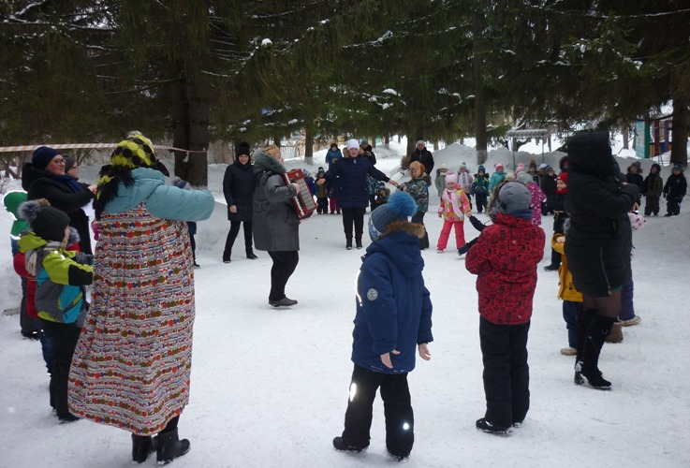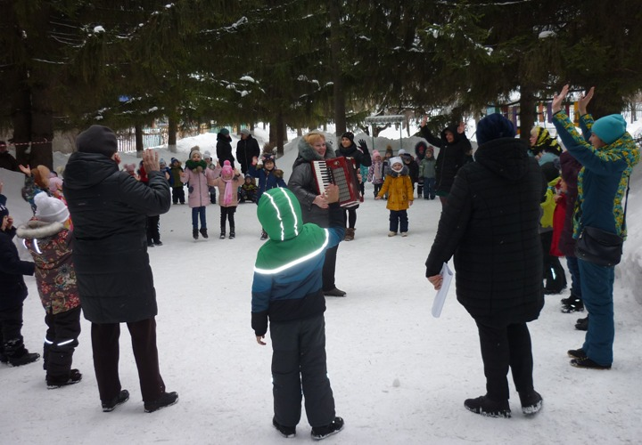

Приобщение детей к народным традициям является важнейшим аспектом воспитания духовности, формирования системы нравственно – эстетических и общечеловеческих ценностей.

Одним из самых любимых праздников у дошкольников является праздник Масленицы – весёлые проводы зимы, озарённые радостным ожиданием близкого тепла, весеннего обновления природы.
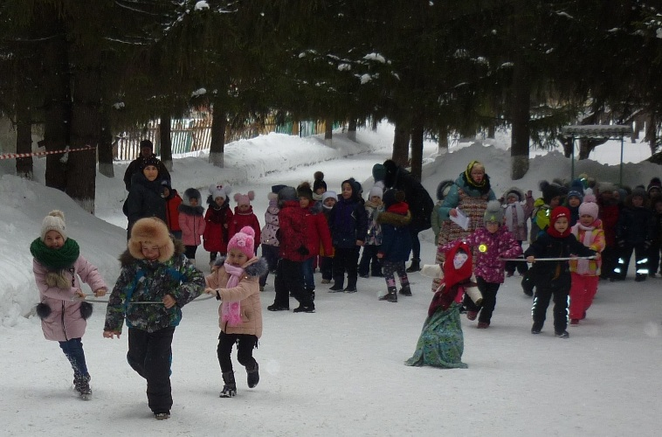

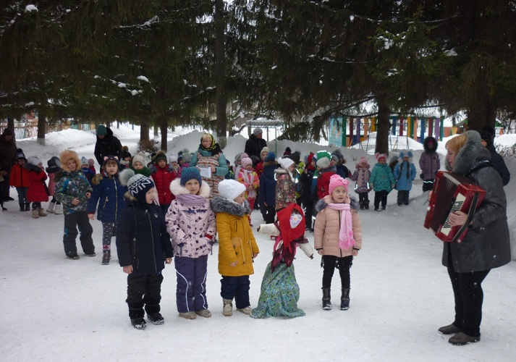
Для детей Масленица прежде всего – хороводы, песни, пляски, игры и конечно же, румяные горячие блины.
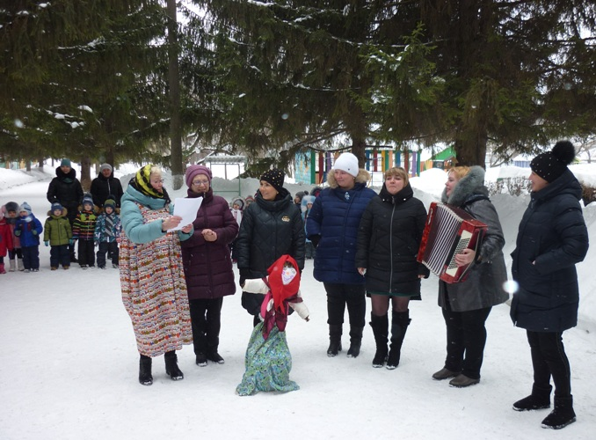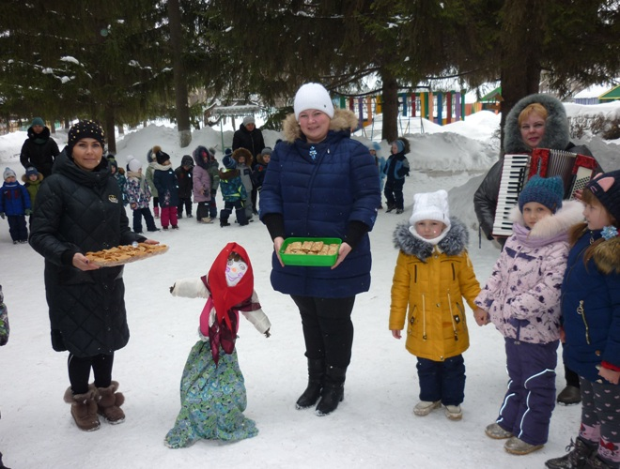

5 марта в группе № 7 прошёл праздник Масленицы, к которому готовились дети и взрослые, ждали его с нетерпением: пели народные песни, водили хороводы, мастерили куколок-маслениц из различных материалов, с удовольствием участвовали в играх-эстафетах: «Кто дальше бросит валенок», «Чья команда быстрее перенесёт блины», «Катание на лошадях», «Перетягивание каната».
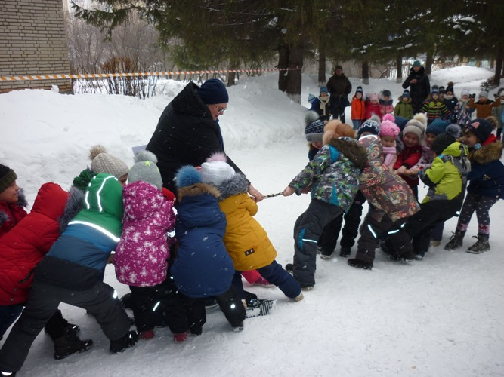

Частушки, исполненные детьми и их мамами, так и приглашали пуститься в весёлый пляс.
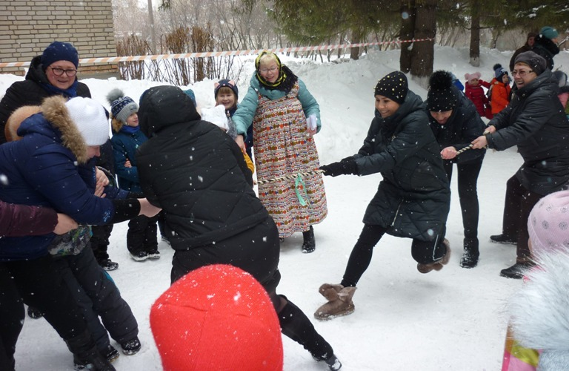

Детские глаза выражали восторг, а на лицах сияла улыбка от ярких эмоций праздника. В завершении детей ожидали вкусные блины и горячий чай. Повсюду царила атмосфера радости и веселья. Веселым и задорным праздником зиму проводили! Будем ждать весну!!!

